Кыргызско-Российский Славянский университет им. Б.Н.Ельцина
Политехнический институт
Высшая школа цифровых технологий

Отчет
по лабораторной работе №4 по дисциплине «Схемотехника»
Вариант №1

Выполнил: студент гр.ЕПИ-2-25 Мирзаитов Тимур
Проверил: ст. преп. Полунин В.В.

Бишкек- 2026 г.
Оглавление
Цель работы 2
Задание №1 2
Ответы на контрольные вопросы 5
Вывод 6

Цель работы
Научиться реализовывать таблицу истинности, используя
- Verilog
- Интегрированный подход

Задание №1
  - Вариант №1
  - Текст задания
𝑓 = 𝑥1𝑥2 + $\overline{x}$2𝑥3 (для пункта 5.4: 𝑥1 = 𝑧1𝑧2 + 𝑧3 𝑧4 𝑥3 = 𝑧1 𝑧3 + 𝑧2 𝑧4)
  - Таблица истинности
x2 | z1 | z2 | z3 | z4 | x1 | x3 | ~x2 | x1x2 | ~x2x3 | x1x2 + ~x2x3
0 | 0 | 0 | 0 | 0 | 0 | 0 | 1 | 0 | 0 | 0
0 | 0 | 0 | 0 | 1 | 0 | 0 | 1 | 0 | 0 | 0
0 | 0 | 0 | 1 | 0 | 0 | 0 | 1 | 0 | 0 | 0
0 | 0 | 0 | 1 | 1 | 1 | 0 | 1 | 0 | 0 | 0
0 | 0 | 1 | 0 | 0 | 0 | 0 | 1 | 0 | 0 | 0
0 | 0 | 1 | 0 | 1 | 0 | 1 | 1 | 0 | 1 | 1
0 | 0 | 1 | 1 | 0 | 0 | 0 | 1 | 0 | 0 | 0
0 | 0 | 1 | 1 | 1 | 1 | 1 | 1 | 0 | 1 | 1
0 | 1 | 0 | 0 | 0 | 0 | 0 | 1 | 0 | 0 | 0
0 | 1 | 0 | 0 | 1 | 0 | 0 | 1 | 0 | 0 | 0
0 | 1 | 0 | 1 | 0 | 0 | 1 | 1 | 0 | 1 | 1
0 | 1 | 0 | 1 | 1 | 1 | 1 | 1 | 0 | 1 | 1
0 | 1 | 1 | 0 | 0 | 1 | 0 | 1 | 0 | 0 | 0
0 | 1 | 1 | 0 | 1 | 1 | 1 | 1 | 0 | 1 | 1
0 | 1 | 1 | 1 | 0 | 1 | 1 | 1 | 0 | 1 | 1
0 | 1 | 1 | 1 | 1 | 1 | 1 | 1 | 0 | 1 | 1
1 | 0 | 0 | 0 | 0 | 0 | 0 | 0 | 0 | 0 | 0
1 | 0 | 0 | 0 | 1 | 0 | 0 | 0 | 0 | 0 | 0
1 | 0 | 0 | 1 | 0 | 0 | 0 | 0 | 0 | 0 | 0
1 | 0 | 0 | 1 | 1 | 1 | 0 | 0 | 1 | 0 | 1
1 | 0 | 1 | 0 | 0 | 0 | 0 | 0 | 0 | 0 | 0
1 | 0 | 1 | 0 | 1 | 0 | 1 | 0 | 0 | 0 | 0
1 | 0 | 1 | 1 | 0 | 0 | 0 | 0 | 0 | 0 | 0
1 | 0 | 1 | 1 | 1 | 1 | 1 | 0 | 1 | 0 | 1
1 | 1 | 0 | 0 | 0 | 0 | 0 | 0 | 0 | 0 | 0
1 | 1 | 0 | 0 | 1 | 0 | 0 | 0 | 0 | 0 | 0
1 | 1 | 0 | 1 | 0 | 0 | 1 | 0 | 0 | 0 | 0
1 | 1 | 0 | 1 | 1 | 1 | 1 | 0 | 1 | 0 | 1
1 | 1 | 1 | 0 | 0 | 1 | 0 | 0 | 1 | 0 | 1
1 | 1 | 1 | 0 | 1 | 1 | 1 | 0 | 1 | 0 | 1
1 | 1 | 1 | 1 | 0 | 1 | 1 | 0 | 1 | 0 | 1
1 | 1 | 1 | 1 | 1 | 1 | 1 | 0 | 1 | 0 | 1

  - Схема
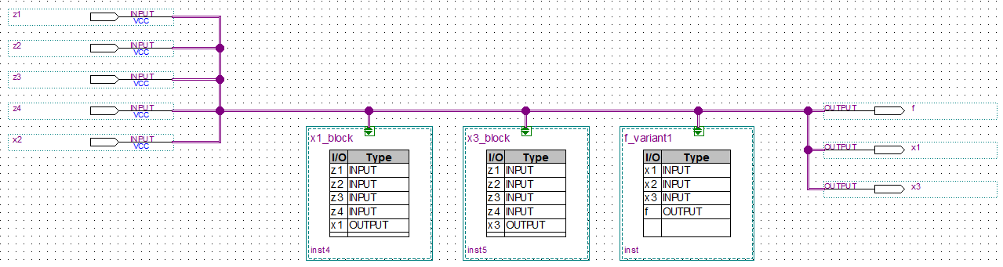
  - Симуляция
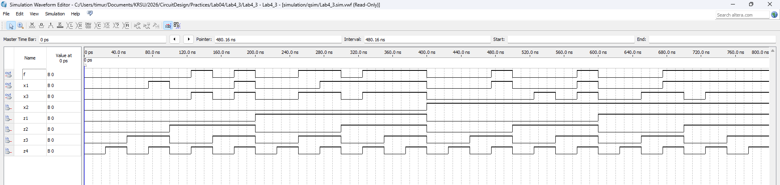
  - Код структурного стиля
  - 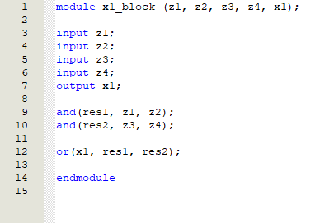
  - Код поведенческого стиля
  - 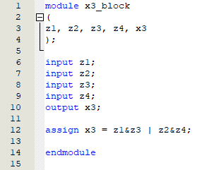
  - Код таблицы истинности
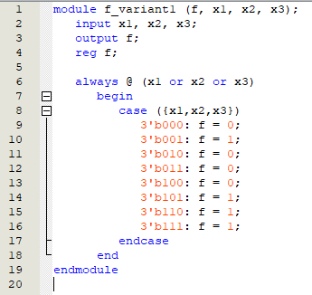

Ответы на контрольные вопросы
- always @(sensitivity list)
statement;
Сигналы, значения которым были присвоены в операторе always не меняют своего значения пока не случится чувствительное событие из списка list, при том, что это изменение изменит сигнал.

Inputs |  |  |  | Outputs
M | T | H | P | E | F | AC
0 | 0 | 0 | 0 | 0 | 0 | 0
0 | 0 | 0 | 1 | 0 | 0 | 0
0 | 0 | 1 | 0 | 0 | 0 | 0
0 | 0 | 1 | 1 | 1 | 0 | 1
0 | 1 | 0 | 0 | 0 | 0 | 0
0 | 1 | 0 | 1 | 1 | 0 | 1
0 | 1 | 1 | 0 | 1 | 0 | 1
0 | 1 | 1 | 1 | 1 | 1 | 1
1 | 0 | 0 | 0 | 0 | 0 | 0
1 | 0 | 0 | 1 | 0 | 0 | 0
1 | 0 | 1 | 0 | 0 | 0 | 0
1 | 0 | 1 | 1 | 1 | 0 | 0
1 | 1 | 0 | 0 | 0 | 0 | 0
1 | 1 | 0 | 1 | 1 | 0 | 0
1 | 1 | 1 | 0 | 1 | 0 | 0
1 | 1 | 1 | 1 | 1 | 1 | 1

Farmer | Cabbage | Goat | Wolf | Alarm
0 | 0 | 0 | 0 | 0
0 | 0 | 0 | 1 | 0
0 | 0 | 1 | 0 | 0
0 | 0 | 1 | 1 | 1
0 | 1 | 0 | 0 | 0
0 | 1 | 0 | 1 | 0
0 | 1 | 1 | 0 | 1
0 | 1 | 1 | 1 | 1
1 | 0 | 0 | 0 | 0
1 | 0 | 0 | 1 | 0
1 | 0 | 1 | 0 | 0
1 | 0 | 1 | 1 | 0
1 | 1 | 0 | 0 | 0
1 | 1 | 0 | 1 | 0
1 | 1 | 1 | 0 | 0
1 | 1 | 1 | 1 | 0

Вывод
В ходе данной лабораторной работы я научился реализовывать смешанное проектирование логических схем. Научился задавать таблицы истинности с помощью оператора case в Verilog.

